O’ZBEKISTON RESPUBLIKASI OLIY TA’LIM, FAN VA INNOVATSIYA VAZIRLIGI

ABU RAYHON BERUNIY NOMIDAGI URGANCH DAVLAT UNIVERSITETI



Kompyuter injineringgi fakulteti

„Kompyuter ilmlari va dasturlash texnologiyalari” yo’nalishi 234-guruh

Qurbondurdiyeva Zuxrajonning

“Web texnologiyalar ” fanidan

**4-laboratoriya mashg’uloti**

Qabul qildi: ________________________________________________

Urganch-2025

**Mavzu: Jadval yaratish va uni formatlash**

**Ishning maqsadi:** HTML va CSS yordamida web sahifalarda jadval (table) yaratish va uni samarali formatlash usullarini o‘rganish. Jadval tuzilishini, qat’iy tartibini tashkil etish uchun kerakli HTML teglarini tushunish, jadval ustunlari va qatorlarini boshqarish, shuningdek, CSS orqali jadval dizayni va ko‘rinishini yaxshilash bo‘yicha amaliy ko‘nikmalarni hosil qilish.

**Nazariy qism:**

Jadval — ma’lumotlarni qat’iy tartibda, ustun va qatorlar bo‘yicha tashkil etilgan ko‘rinishi. Veb sahifalarda jadval ma’lumotlarni tizimli va oson o‘qiladigan shaklda taqdim etishda asosiy vosita hisoblanadi. Ular moliyaviy hisobotlar, statistik ma’lumotlar, narxlar ro‘yxati, jadval ko‘rinishidagi ma’lumotlar, va boshqa ko‘plab sohalarda qo‘llaniladi.

Jadval yordamida foydalanuvchi ma’lumotlarni taqqoslash, guruhlash, tartiblash va tahlil qilish imkoniga ega bo‘ladi.

HTML (HyperText Markup Language)da jadval yaratish uchun maxsus teglar mavjud bo‘lib, ular jadvalning tuzilishini belgilaydi:

* <table> — butun jadvalni o‘rab oluvchi asosiy teg.
* <tr> (table row) — jadvalning har bir qatori.
* <th> (table header) — jadval sarlavhalari uchun maxsus hujayra, odatda matn qalin va markazlashtirilgan bo‘ladi.
* <td> (table data) — jadvaldagi oddiy ma’lumotlarni ifodalovchi hujayra.

**Jadvalning asosiy elementlari va ularning vazifalari:**

* <table> — jadvalni yaratish uchun asosiy konteyner.
* <tr> — qator yaratadi, bu qator ichida <th> yoki <td> elementlari joylashadi.
* <th> — sarlavha xujayralari, ko‘pincha qalin va markazlashtirilgan bo‘ladi, ma’lumotlar ustunlarini yoki qatorlarini nomlash uchun ishlatiladi.
* <td> — jadvaldagi oddiy ma’lumotlarni joylashtirish uchun ishlatiladi.

HTML jadvalning tuzilishini tashkil etsa, uning ko‘rinishini yaxshilash, o‘qilish qulayligini oshirish va veb sahifaga moslashtirish uchun CSS (Cascading Style Sheets) dan foydalaniladi.

CSS yordamida jadval quyidagi jihatlar bo‘yicha formatlanadi:

* Chegara (border) — jadval elementlari orasidagi chiziqlar, ularning rangi, qalinligi va turi.
* Ichki bo‘sh joy (padding) — hujayralar ichidagi matn atrofidagi bo‘sh joy.
* Tashqi bo‘sh joy (margin) — jadval va uning atrofidagi boshqa elementlar orasidagi bo‘sh joy.
* Fonni rangini o‘zgartirish — jadval yoki alohida hujayralar fon ranglarini belgilash.
* Matnni joylashuvi (text-align, vertical-align) — matnni markazlashtirish, chapga yoki o‘ngga surish, vertikal joylashuvni boshqarish.
* Jadval ustun va qatorlarini birlashtirish — <td> yoki <th> teglariga colspan va rowspan atributlari yordamida ustunlar yoki qatorlar bo‘ylab birlashtirish imkoniyati.

**Amaliy qism:**

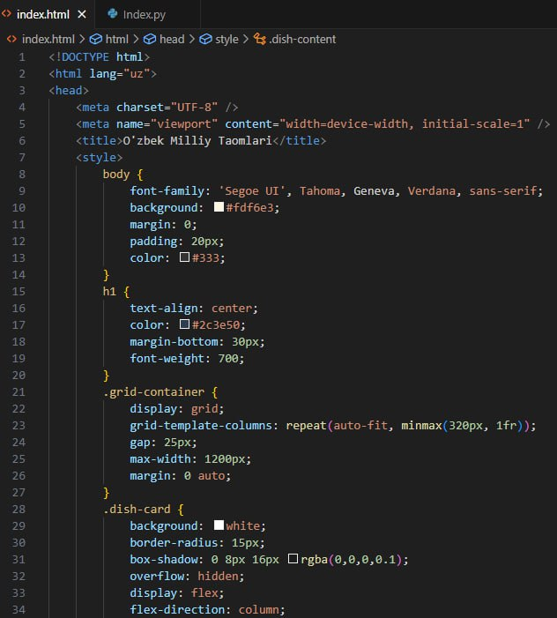

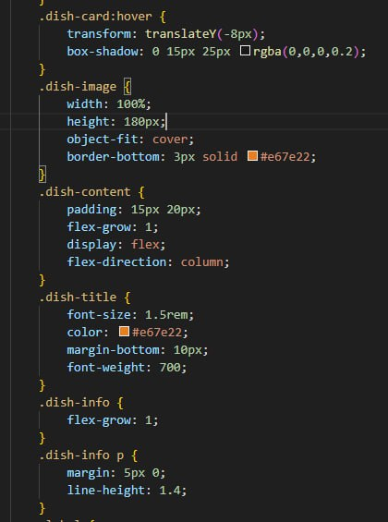

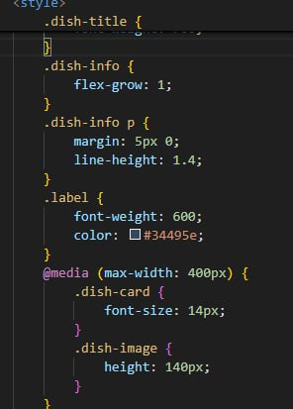

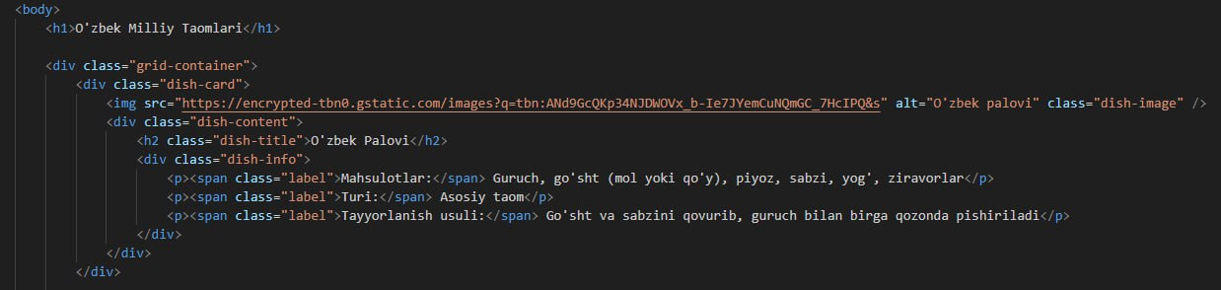

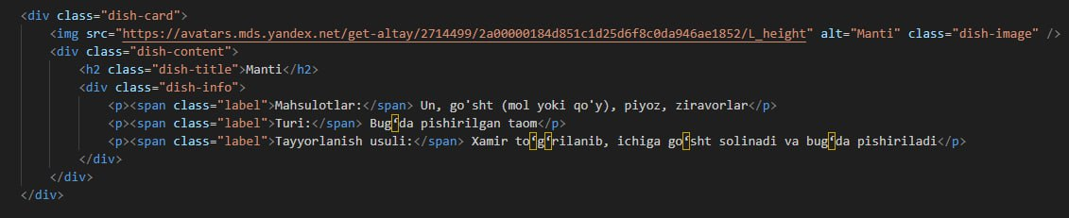

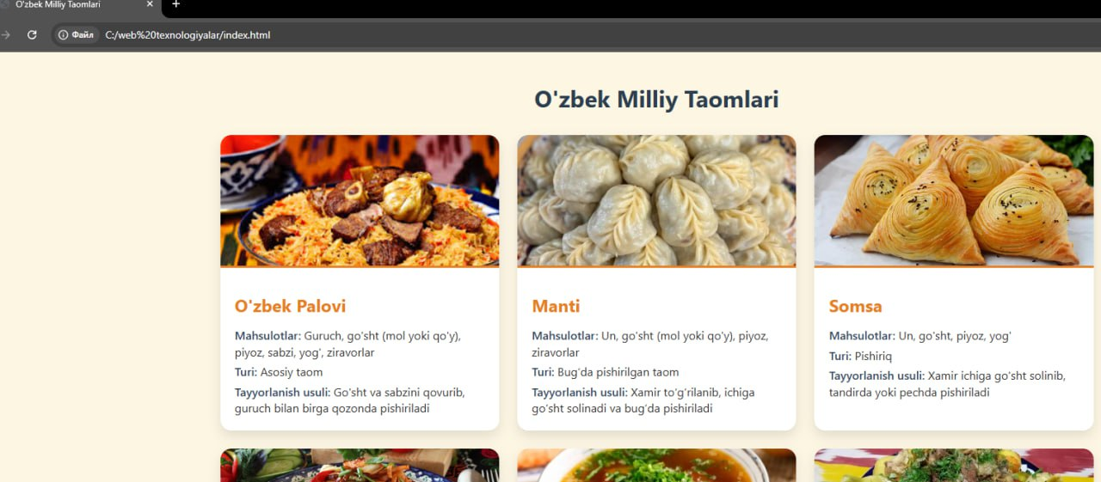

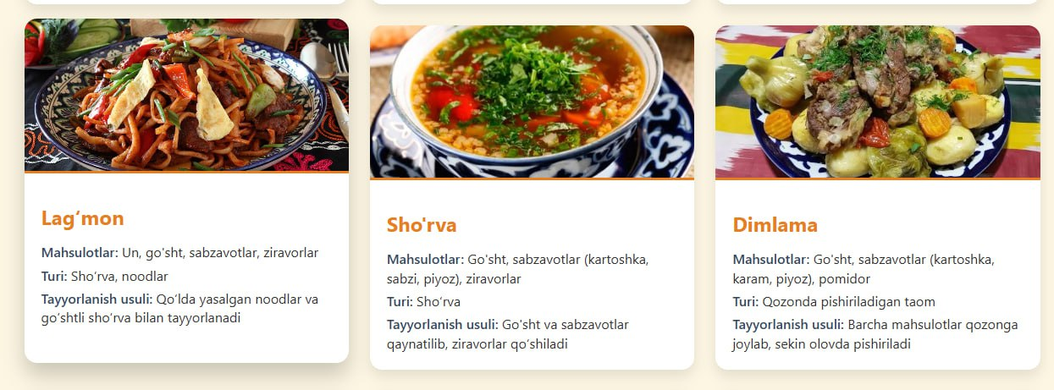

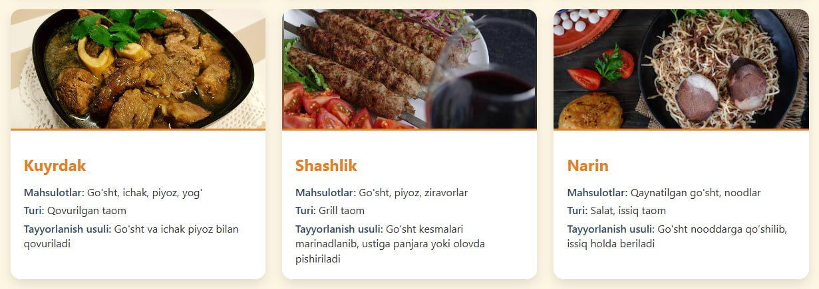

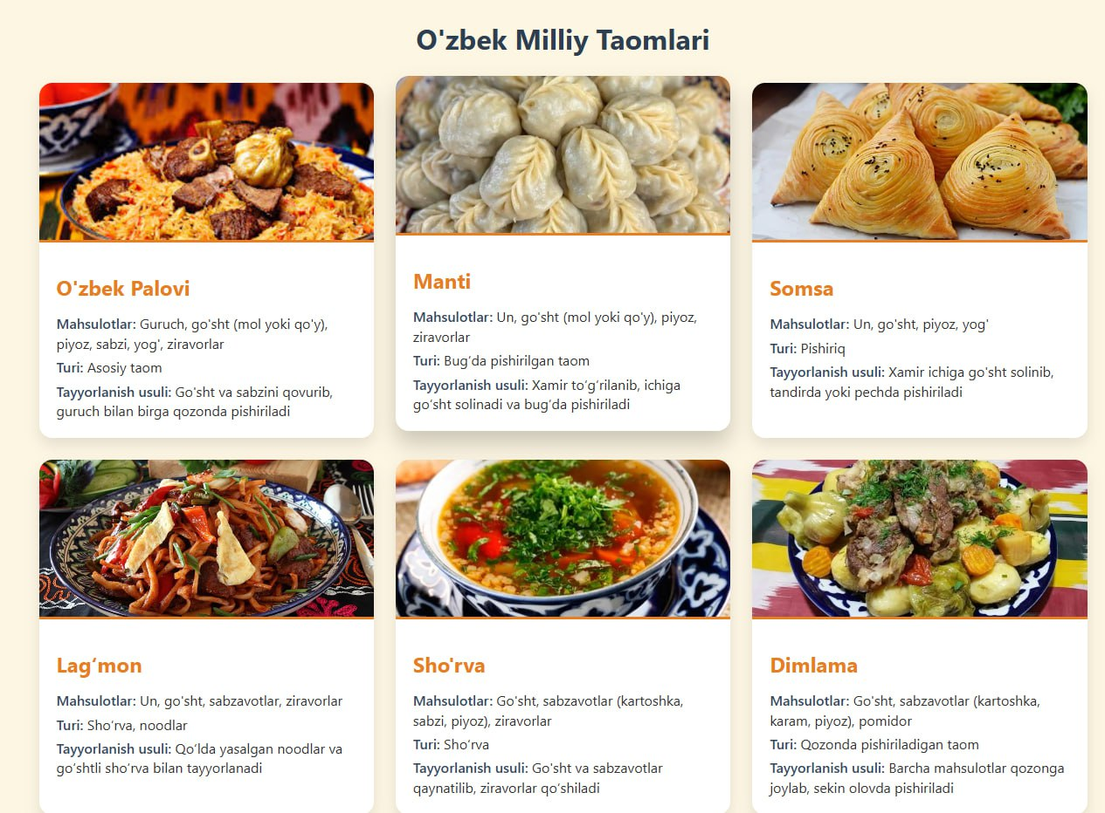

Xulosa:

Ushbu laboratoriya ishida HTML yordamida jadval yaratish va CSS orqali uni formatlash asoslari amaliy ravishda o‘rganildi. Jadval elementlarining tuzilishi, ya’ni <table>, <tr>, <th>, va <td> teglarining vazifalari hamda ularning birgalikda qanday ishlashi nazariy va amaliy jihatdan tushuntirildi. Shuningdek, CSS yordamida jadval ko‘rinishini yaxshilash uchun chekka chiziqlar, fon ranglari, matn joylashuvi va ichki bo‘sh joy kabi xususiyatlarni boshqarish imkoniyatlari o‘rgatildi.

Laboratoriya davomida jadvalni yanada tushunarli va vizual jihatdan jozibador qilish uchun responsive dizayn tamoyillari ham ko‘rib chiqildi. Bu esa jadvalni turli qurilmalarda to‘g‘ri va qulay ko‘rsatish imkonini beradi.

Natijada, jadval yaratish va uni formatlash bo‘yicha olingan bilim va ko‘nikmalar web sahifalarda murakkab ma’lumotlarni aniq, tizimli va estetik tarzda taqdim etishga xizmat qiladi. Bu ko‘nikmalar kelajakda web-loyihalar yaratishda foydalanuvchi tajribasini oshirish va sahifa sifatini yaxshilash uchun muhim ahamiyatga ega.